Göteborg 2010-05-31

Low2High Vacuum exklusiv återförsäljare i Norden för SRK:s frystorkar

Frystorkning är en vanlig metod för att bevara livslängden till exempel på olika livsmedel eller kemiska substanser. Det handlar om att kunna avlägsna den frysta vätskan utan att behöva gå igenom upptiningsfasen. Detta görs genom att påverka trycket med hjälp av en vakuumpump, så att isen förångas direkt (sublimeras).

- Vi är mycket glada över att ha startat detta samarbete, säger Christer Bengtsson, Low2High Vacuums VD och ägare. Vi kan nu erbjuda våra kunder ett mer komplett utbud av produkter vilket gör att vi tror att vi blir en ännu intressantare leverantör.

Frystorkarna ligger i kapacitetsområdet 1-25 kg is/dygn, med andra ord från laboratorie- till pilotanläggningar. Nytt är att frystorken i labskala kan fås med så låg kondensortemperatur som -90ºC.

- Det finns ett brett utbud av tillbehör för alla tänkbara applikationer, vilket gör att vi kan anpassa frystorken efter kundens specifika behov, säger Christer vidare.

Har du frågor, kontakta gärna:
Christer Bengtsson, Low2High Vacuum AB +46 31 68 84 78, christer.bengtsson@low2high.se
eller gå gärna in på www.low2high.se eller www.srk-systemtechnik.de

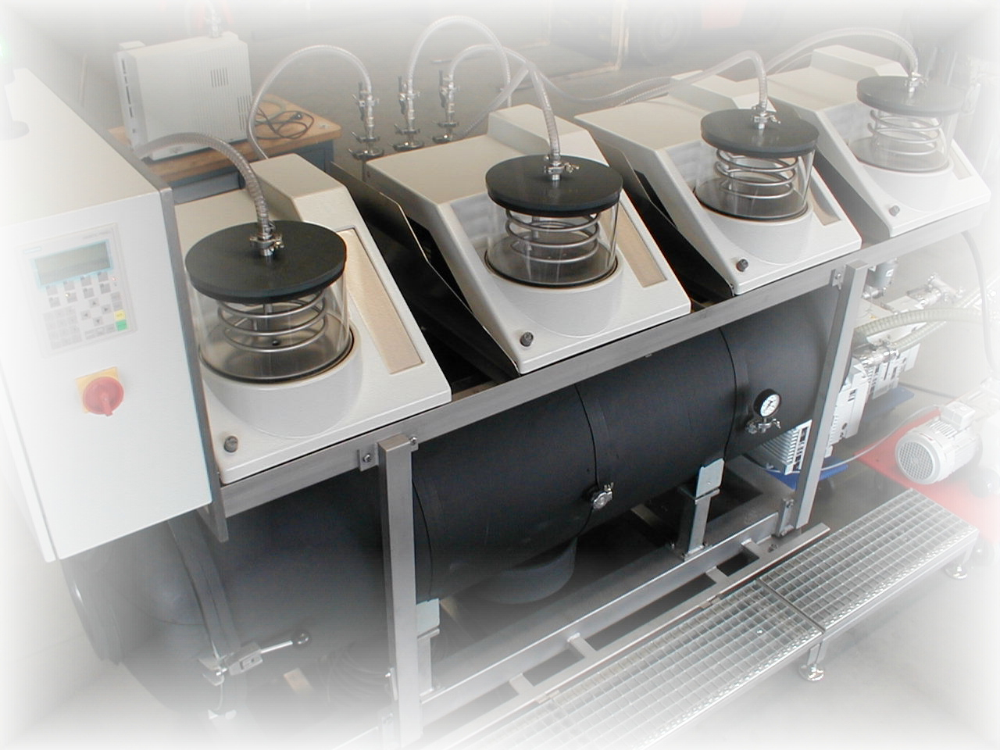

___________________________________________________________________________

Low2High Vacuum AB • 031-68 84 70 • 018-470 84 70 • info@low2high.se • www.low2high.se

